**Dlaczego warto wybrać balsam do ust CBD?**

**Spierzchnięte i obolałe usta to problem wielu osób. Najlepszym sposobem na zapobieganie ich wysychaniu to regularne nawilżanie odpowiednimi preparatami. Sprawdź, dlaczego naturalny balsam do ust CBD to najlepszy wybór.**

**Składniki w balsamie do ust z CBD**

Drogerie i sklepy oferują szeroki wybór produktów, mających na celu zapobiegać wysychaniu delikatnej skóry wokół ust. Wśród nich znajdują się pomadki ochronne i kremy różnego rodzaju. Wśród nich na szczególną uwagę zasługuje [balsam do ust CBD](https://www.endoca.com/pl/product/konopny-balsam-ciala-20mg-cbd), zawierający olej konopny. Naturalny składnik konopi, zwany kanabidiolem ma szerokie zastosowanie w medycynie i kosmetyce, działając przeciwbólowo, nawilżająco i łagodząc podrażnienia. W balsamach wysokiej jakości w składzie znaleźć można także olej kokosowy, masło shea, czy też wosk pszczeli.

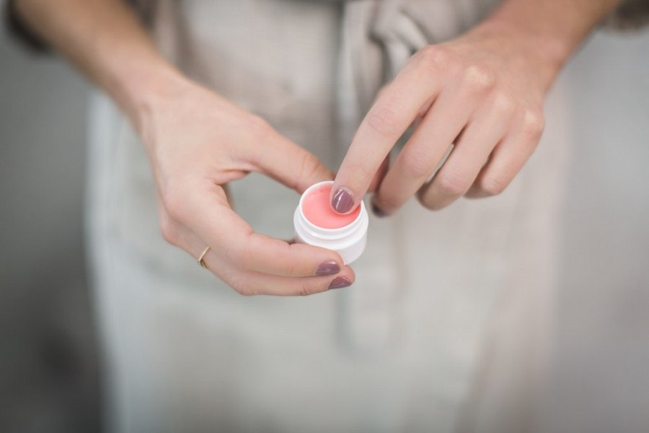

**Dlaczego warto wybrać produkt z CBD?**

Tym, co wyróżnia *balsamy do ust z CBD* od innych produktów tego typu, jest obecność dobroczynnego Kanabidiolu oraz naturalny skład. Dzięki temu są one całkowicie bezpieczne dla skóry, zapewniając skórze optymalną wilgoć i nawilżenie. Bogactwo odżywczych składników zapewnia natychmiastową ulgę i uczucie komfortu. Olej konopny łagodzi stan napięcia skóry, regenerując ją i pozostawiając miękką i zabezpieczona przed działaniem czynników zewnętrznych, takich jak wiatr, wilgoć czy słońce.